CURRICULUM VITAE 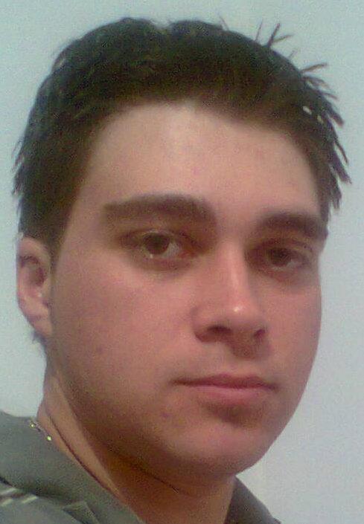

Gustavo Escarcello Christ 16/10/1988, solteiro

Rua Peru, 624, Canoas/RS - CEP: 92420-300
Tel: (053)91663966 (051) 95865324
Email: gustavochrist16@gmail.com CNH: AB

FORMAÇÃO:
- Técnico em Eletrotécnica (IFSUL – Instituto Federal Sul Rio-grandense 2010)
- Ensino Médio Completo (IFSUL – Instituto Federal Sul Rio-grandense 2009)

EXPERIÊNCIAS PROFISSIONAIS:
- Estrutural serviços industriais Ltda, de 13 de dezembro 2014 a atual.
- Efetuar instalações de Geradores, transformadores, painéis elétricos, iluminação, e efetuar manutenção preventiva e corretiva dos mesmos durante a manutenção de tanques de Petróleo da Refinaria Petrobrás em Canoas.

- Fockink Instalações Elétricas, de 13 de dezembro 2011 a novembro de 2014.
Cargo: Técnico de obras
- Atribuições: Compreender projetos elétricos.
- Executar ligação dos motores e instrumentação das plantas a serem instaladas.
- Montagem de painéis elétricos, testes em CLPs, instalação e parametrização de inversores de frequência, softstarters , chaves de partida e equipamentos relacionados as áreas eletroeletrônicas em geral.
- Instalação e manutenção em Redes Profibus, Profinet, ModBus e rede Asi.
- Dar suporte aos terceiros na passagem de cabos e montagem eletromecânica.
- Efetuar os devidos testes nos painéis, fazendo um check list antes dos testes finais junto com a automação da planta.
- Testar toda a instalação deixando em perfeito funcionamento.
- Preencher relatórios diários de obra, especificando os trabalhos feitos para controle da empresa.
- Fazer o controle de horas de trabalho dos terceiros.
- Conversar com o cliente sobre trabalhos extras, prazos, horários para execução de atividades e qualidade das instalações executadas.
- Projetar diagrama unifilar para instalações de novas cargas utilizando software específico.
- Experiência de 08 meses com liderança terceirizada para manutenção da unidade JOHN DEERE Horizontina, buscava os clientes em campo para suprir suas necessidades de manutenção nas áreas definidas por eles, após programando as atividades para os horários que melhor se encaixam para não interromper a produção e por fim executando e supervisionando a qualidade dos trabalhos.
- Fazer relatórios de melhorias com imagens e legendas das atividades realizadas.

- Alarmes Muller , de 2009 à 2011
Cargo: Técnico em Eletrotécnica
Atuação: Fazer instalação e manutenção preventiva e corretiva em sistemas de alarme, CFTV, cercas eletrônicas, portões e porteiros eletrônicos.

CURSOS:
- Informática pacote office,
- AutoCad.
- Doc ABB

IDIOMAS:
- Inglês e espanhol técnico

